**今日动态**

**6月24日 星期一 晴**

1. **入园情况：**

今日来园31位小朋友，全勤啦！

**2.区域活动**

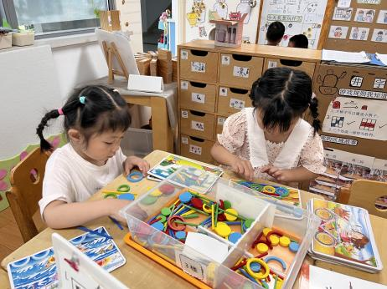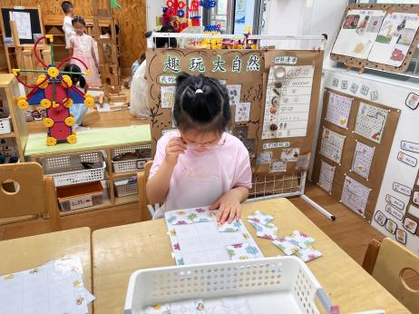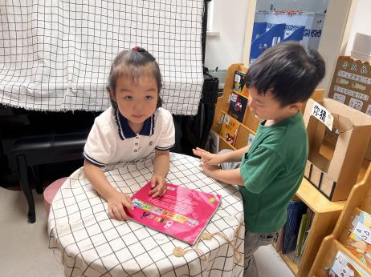

**图书区**

谢琦悦和张苏锦两位小朋友在看绘本。

**益智区**

张子柚小朋友在玩春日碎片。

**益智区**

陆可和尚子晴两位小朋友在玩图形拼图。

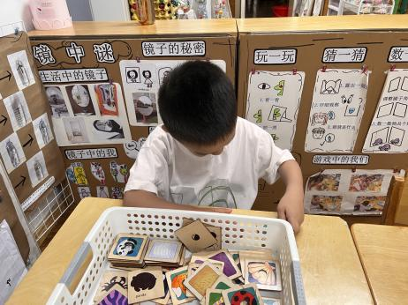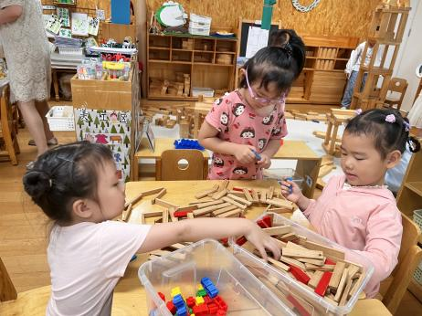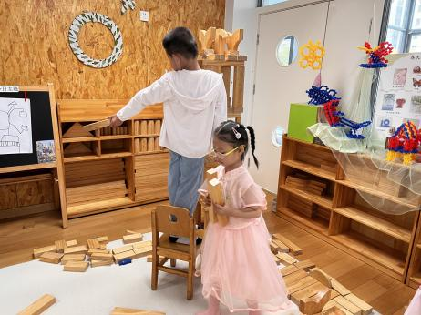

**地面建构区**

杨赟和李沐妍两位小朋友在配合收积木。

**桌面建构区**

袁艺晗、陈苇如、潘妍伊三位小朋友在铺路。

**科探区**

王润川小朋友在玩给动物找皮肤。

**3集体活动**

《贪吃的小熊》是一组四张图片组成的故事内容，主要讲述了小熊到小兔家做客，因为贪吃而生病的事。故事内容贴近幼儿的生活，图片人物形象生动，易于幼儿理解并表述。本次活动通过观察画面，猜测故事情节，并能讲述创编故事内容，明白不要贪吃的道理。

中班孩子理解图片的能力增强了，大部分孩子能用简单的语句讲述图片内容，但是有的孩子观察图片时没有一定的顺序和目的性，只看主要的人物，对于地点、环境观察不仔细，讲述图片内容时语句过于简单，词汇量不丰富。

故事：贪吃的小熊

一天，小熊到兔子家做客。兔子拿出许多点心请小熊吃。有香甜的面包呀，紫色的葡萄呀，又红又大的萝卜呀，还有黄黄的鸭梨。小熊高兴极了。

小熊一手拿起面包往嘴里送，一手拿着梨，大口大口地吃起来，小熊吃饱了，肚子胀得大大的，但是手上还拿着一串葡萄和一个红萝卜，不停地吃着。

东西全吃完了，小熊捧着肚子哇哇直叫：“哎呀，肚子好疼呀！”他满头满脸都是汗。小兔感到很奇怪，为什么会肚子疼呀？于是，小兔请来了医生。医生说：“哦，小熊吃得太多了，以后再不要贪吃啦！”

**4.生活活动**

早点：牛奶、肉松饼。

午饭：藜麦饭、香菇烧鹅、素炒三丝、生菜鸡蛋虾米汤。

点心：咸粥。

水果：白玉菇、苹果。